Sé tú el Capitán

-A veces en la barca de nuestra vida

surgen tormentas, parece que todos se va a pique.

Nos cansamos de sembrar y de seguirte,

nos asaltan dudas de fe, parece que estás dormido,

que te desentiendes de nosotros cuando nos hundimos.

-Pero tú, Jesús, pones calma en nuestros miedos,

y nos dices: “¿aún no tenéis fe?”.

Y tú, Jesús, sigues ahí a veces callado o escondido

pero sabemos que siempre nos acompañas

cuando no encontramos respuestas,

la soledad nos acecha, o la suerte nos abandona.

-Sí, tú Jesús, sigues acompañándonos

y nos invitas a “pasar a la otra orilla”,

a la orilla de la confianza, a superar los miedos

que nos paralizan y a tener fe porque todo está seguro,

pues cada comunidad y cada persona está en tus manos.

Sé tú el capitán, toma tú el timón de nuestras vidas.

**Te lo pedimos con María, reina de las Misiones. Amén.**

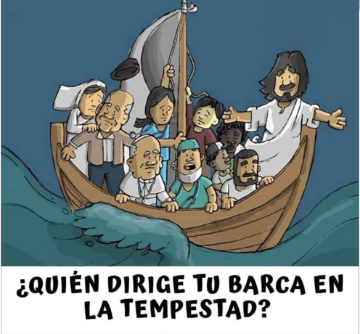

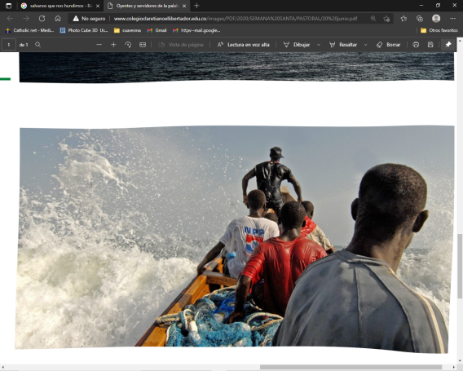

Recuerda a tantas barcas que se pierden con gente cargada de sueños de un futuro mejor

|  |
| --- |
|  |

20-junio-2021

**Tiempo ORDINARIO**

**Domingo 12-B**

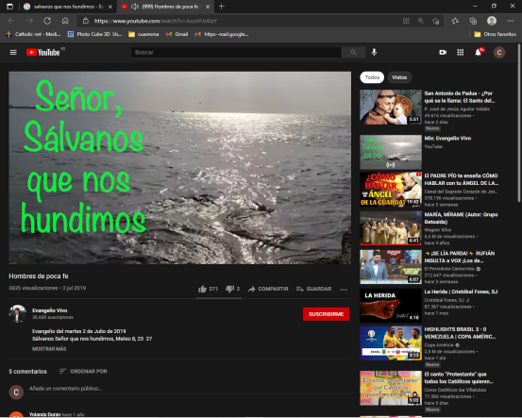

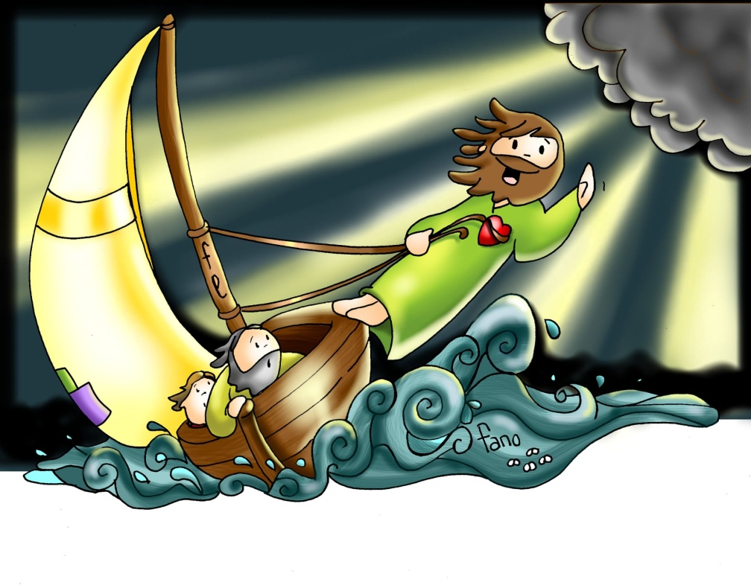



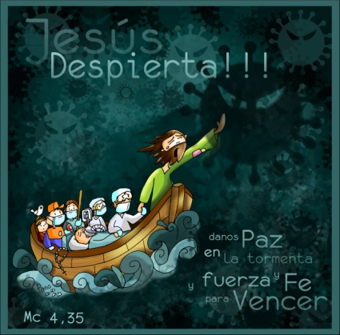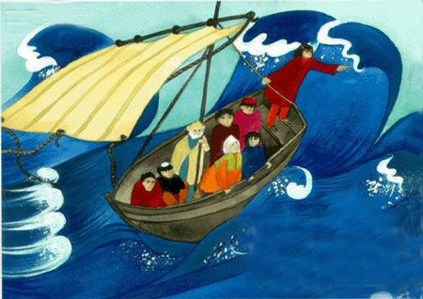

**JOB 38,1. 8-11** *Aquí se romperá la arrogancia de tus olas.*

Esto dice el Señor Dios: «También yo había escogido una rama de la cima del alto cedro y la había plantado; de las más altas y jóvenes ramas arrancaré una tierna y la plantaré en la cumbre de un monte elevado; la plantaré en una montaña alta de Israel, echará brotes y dará fruto. Se hará un cedro magnífico.

Aves de todas clases anidarán en él, anidarán al abrigo de sus ramas. Y reconocerán todos los árboles del campo que yo soy el Señor, que humillo al árbol elevado y exalto al humilde, hago secarse el árbol verde y florecer el árbol seco. Yo, el Señor, lo he dicho y lo haré». Palabra de Dios.

**SALMO *106*:***¡Dad gracias al Señor, porque es eterna su misericordia!.*

**2 CORINTIOS, 5, 14-17:** *Ha comenzado lo nuevo.*

Hermanos: Nos apremia el amor de Cristo, al considerar que, si uno murió por todos, todos murieron. Y Cristo murió por todos, para que los que viven ya no vivan para sí, sino para el que murió y resucitó por ellos. De modo que nosotros desde ahora no conocemos a nadie según la carne; si alguna vez conocimos a Cristo según la carne, ahora ya no lo conocemos así. Por tanto, si alguno está en Cristo es una criatura nueva. Lo viejo ha pasado, ha comenzado lo nuevo.

**MARCOS 4, 35-41:** *¿Quién es éste? ¡Hasta el viento y las aguas le obedecen!*

**Narrador:**Aquel día, al atardecer, dijo Jesús a sus discípulos:

**Jesús:** -“Vamos a la otra orilla”.

**Narrador:** Dejando a la gente, se lo llevaron en barca, como estaba; otras barcas lo acompañaban. Se levantó una fuerte tempestad, y las olas rompían contra la barca hasta casi llenarla de agua. Él estaba en la popa, dormido sobre un cabezal. Lo despertaron, diciéndole:

**Discípulos:** -“Maestro, ¿no te importa que perezcamos?”.

**Narrador:** Se puso en pie, increpó al viento y dijo al mar:

**Jesús:** -- “¡Silencio, enmudece!”. El viento cesó y vino una gran calma.

**Narrador:** Él les dijo:

**Jesús:** - ***“¿Por qué tenéis miedo? ¿Aún no tenéis fe?”.***

**Narrador:** Se llenaron de miedo y se decían unos a otros:

**Discípulos:** - “¿Pero quién es éste? ¡Hasta el viento y las aguas lo obedecen!”.

**Palabra del Señor.**

***(Narrador-Jesús-Discípulos)***

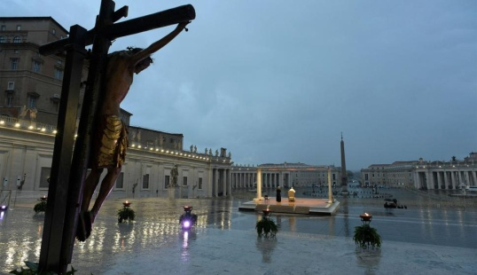

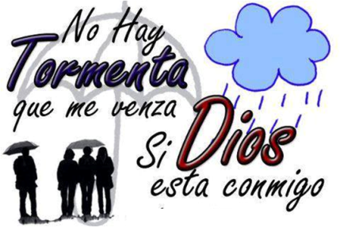

Cuando todo se tambalea y me hundo

¡despiértate, Jesús, y toma el mando!

**1. VER: Una tempestad**

-Se dice que tras la tempestad viene la calma. Pero todos recordamos alguna tormenta que nos puso los pelos de punta: relámpagos, rayos, viento fuerte, lluvia cuantiosa… Las tormentas provocan inundaciones, destrucción, árboles que se caen, techos que vuelan, accidentes… En el mar también se dan las tempestades que producen olas gigantes con inundaciones, naufragios o muertes. ¿***Recuerdas alguna tormenta? ¿Qué sucedió?***

**2**. **JUZGAR: Cuando todo se tambalea, que Jesús tome el mando**

- En el evangelio de hoy, Jesús va en barca con sus discípulos y se levanta una fuerte tempestad. Ellos le despiertan: ***-“Maestro, ¿no te importa que perezcamos?”.***Jesús detiene la tormenta y les dice: ***“¿Por qué tenéis miedo? ¿Aún no tenéis fe?”.* Ver:** Calma la tempestad, evangelio: <https://www.youtube.com/watch?v=NRZmcHozais>

**¿QUÉ NOS QUIERE DECIR?**

- El Papa Francisco utilizaba este texto del evangelio aquella tarde del 27 de marzo del 2020 en la explanada del Vaticano para rezar en plena pandemia del Covid 19 ante una imagen del Crucificado. Comienza diciendo: ***“Al atardecer”*** (Mc 4,35). Eran momentos de incertidumbre, de sufrimiento para muchos. **La vida está llena de tormentas** (Ver Job).Son momentos de oscuridad, de miedo, en los que **se tambalean** las seguridades, la fe. Puede ser por una enfermedad o un revés… Y descubrimos nuestra pequeñez.

- **Los apóstoles acuden a Jesús** que duerme mientras corren peligro: ***“Maestro, ¿no te importa que perezcamos?”.*** Nos parece que Dios no nos escucha, que se ha quedado dormido, que no hace nada… Y desconfiamos de Dios, incluso algunos pierden la fe.

- Es entonces cuando Jesús detiene la tempestad y dice: ***“¿Por qué tenéis miedo? ¿Aún no tenéis fe?”.*** Jesús nos echa en cara nuestra cobardía, nuestra falta de fe. La amistad y la fe se prueban en las dificultades. Hay que mantenerse fiel, tener una fe fuerte.

- En la oscuridad es el momento de pedir: **¡Despiértate, Jesús, y toma el mando!** Toma el rumbo de mi vida porque confío en Ti y quiero dejarme llevar por ti. Haz que tú y yo vayamos siempre en la misma barca. Tú lleva el timón, marca la ruta. Y que yo cuente siempre contigo, que te escuche, porque necesito sentir tu presencia y tu palabra.

-La **barca es símbolo de la Iglesia** zarandeada pero guiada por Jesús para que llegue segura a buen puerto. ***–Ver: Inestabilidad:*** [***https://www.youtube.com/watch?v=q969Vb8slIU***](https://www.youtube.com/watch?v=q969Vb8slIU)

***¿Sientes la cercanía de Jesús en la dificultad? ¿Cómo reaccionas?***

1. **ACTUAR: Que Jesús sea tu capitán.**

* Pídele a Jesús que sea tu capitán.
* Recuerda de vez en cuando estas palabras: “¿Por qué sois tan cobardes? ¿Aún no tenéis fe?”. ***¿Qué estás dispuesto a hacer?***

-En medio de la tormenta, Jésed: <https://www.youtube.com/watch?v=lxSS8dzmMtw>

-La tempestad calmada, canto niños: <https://youtu.be/dLcTTRJXzEo>